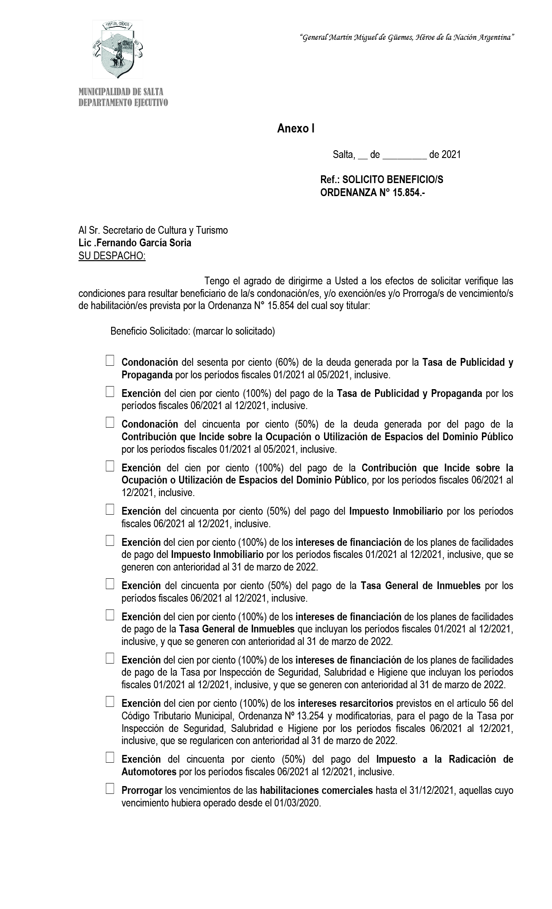

mes

00

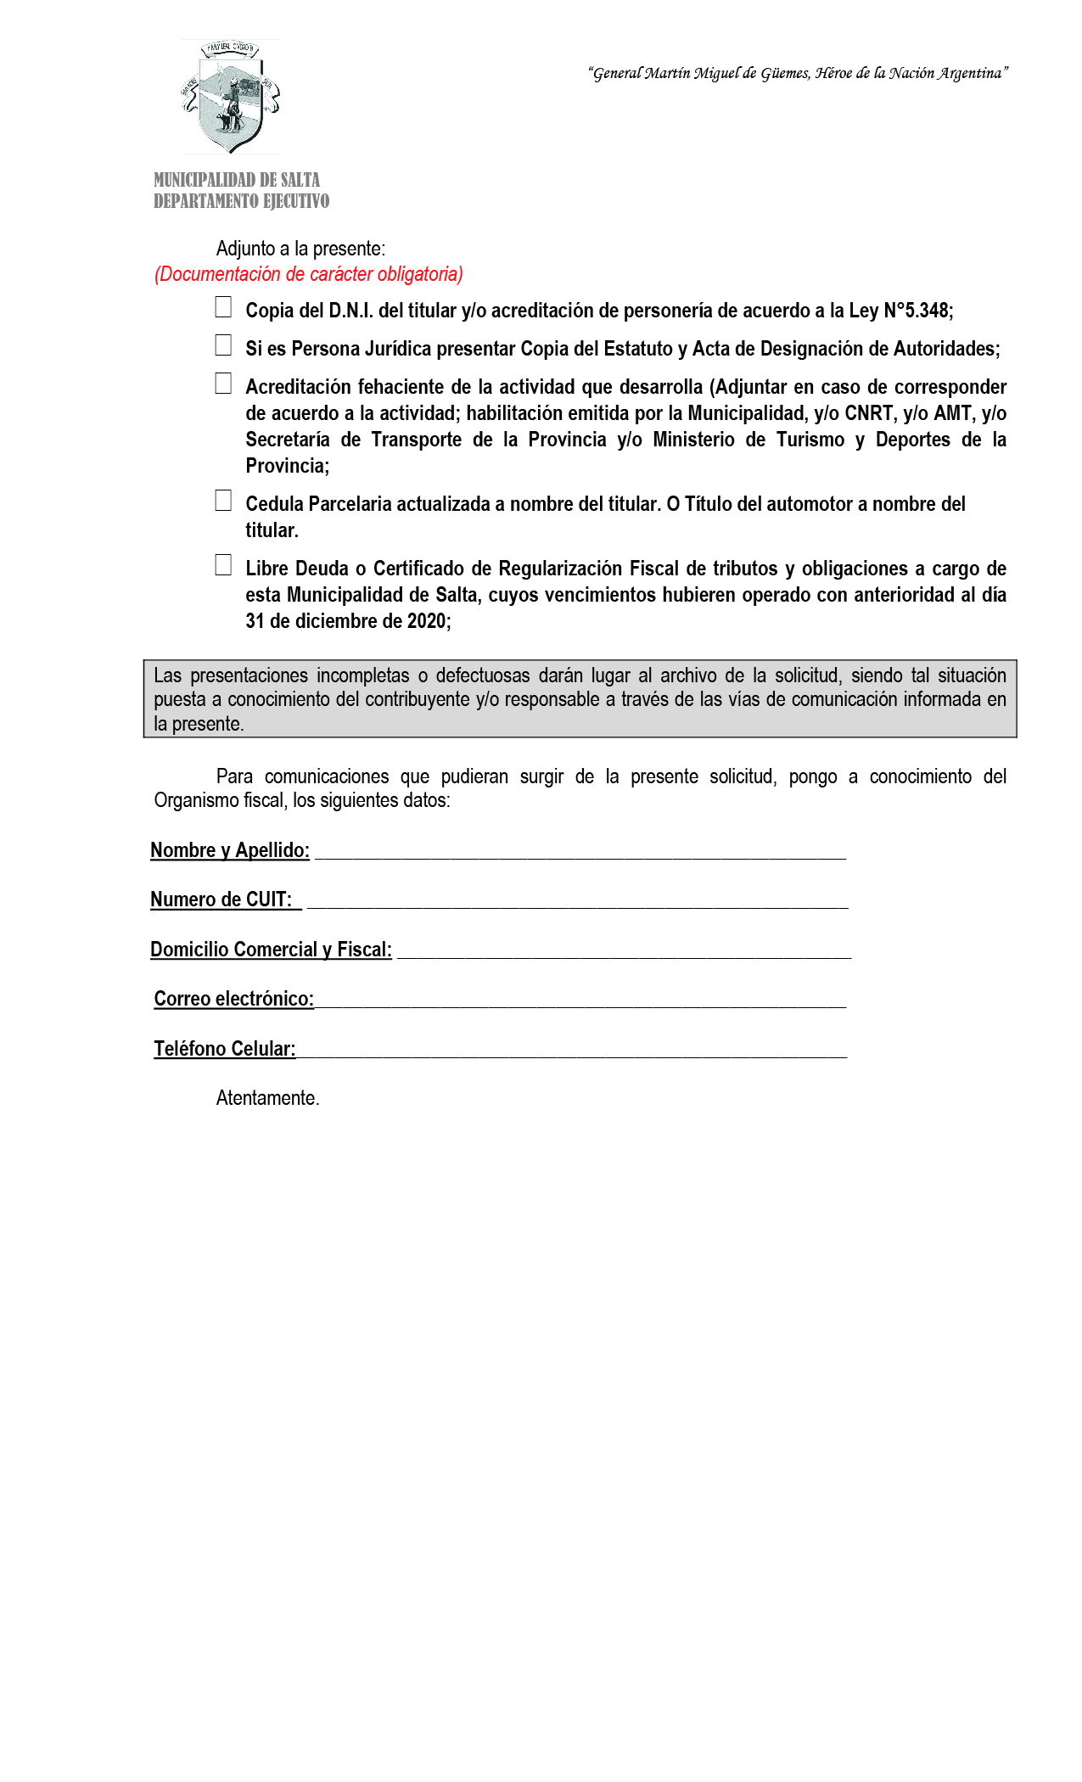

0387-150 000 000

xxxxx@xxxxxxxxxx

Domicilio completo

00-00000000-0

Nombre y apellido